**النصاب المتعلّق بجلسة انتخاب رئيس الجمهوريّة"**

08-02-2023 | 00:00 **المصدر**: "النهار"

* **شارك على**
* [fb](javascript:;)
* [tw](javascript:;)
* [whatsapp](https://api.whatsapp.com/send?phone=&text=%22%d8%a7%d9%84%d9%86%d8%b5%d8%a7%d8%a8+%d8%a7%d9%84%d9%85%d8%aa%d8%b9%d9%84%d9%91%d9%82+%d8%a8%d8%ac%d9%84%d8%b3%d8%a9+%d8%a7%d9%86%d8%aa%d8%ae%d8%a7%d8%a8+%d8%b1%d8%a6%d9%8a%d8%b3+%d8%a7%d9%84%d8%ac%d9%85%d9%87%d9%88%d8%b1%d9%8a%d9%91%d8%a9%22%20https%3a%2f%2ftinyurl.com%2f289p2ako)
* [telegram](https://telegram.me/share/url?url=https%3a%2f%2ftinyurl.com%2f289p2ako&text=%22%d8%a7%d9%84%d9%86%d8%b5%d8%a7%d8%a8+%d8%a7%d9%84%d9%85%d8%aa%d8%b9%d9%84%d9%91%d9%82+%d8%a8%d8%ac%d9%84%d8%b3%d8%a9+%d8%a7%d9%86%d8%aa%d8%ae%d8%a7%d8%a8+%d8%b1%d8%a6%d9%8a%d8%b3+%d8%a7%d9%84%d8%ac%d9%85%d9%87%d9%88%d8%b1%d9%8a%d9%91%d8%a9%22)
* [messenger](javascript:;)
* [linkedIn](javascript:;)

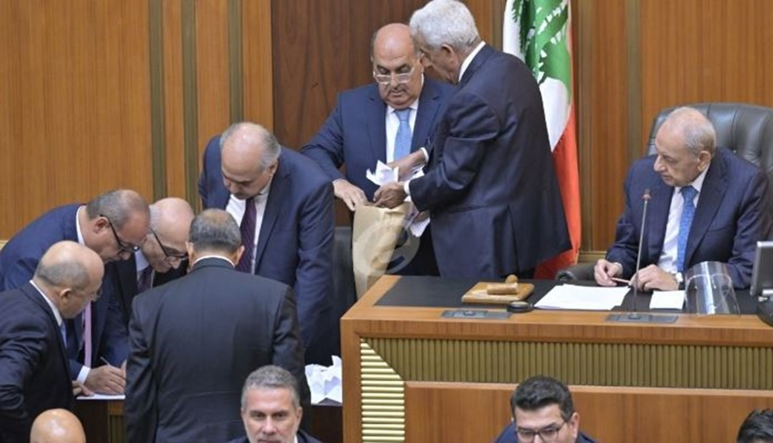

**أرشيفية.**

[**A+**](javascript:zoomText(2);)[**A-**](javascript:zoomText(-2);)

**القاضي الدكتور أنطوني عيسى الخوري\***

يتّضح من الفقرة الثانية من المادة 49 من [#الدستور اللبناني](https://www.annahar.com/arabic/news/listing?tag=%d8%a7%d9%84%d8%af%d8%b3%d8%aa%d9%88%d8%b1+%d8%a7%d9%84%d9%84%d8%a8%d9%86%d8%a7%d9%86%d9%8a) أن رئيس الجمهوريّة يُنتخب من مجلس النوّاب "بالإقتراع السرّي"، ممّا يعني ضمناً من العبارة الأخيرة أنه يجب ألّا يظهر أي "مفتاح إنتخابي" من أوراق الإقتراع.  
  
ويستفاد أيضاً من الفقرة الثانية المذكورة أن انتخاب الرئيس يتمّ بغالبية الثلثين من مجلس النوّاب في الدورة الأولى، ويُكتفى بالغالبيّة المطلقة في دورات الإقتراع التي تلي، أي للفوز في الدورة الأولى يجب على المرشّح للرئاسة الحصول على أكثريّة ثلثي الأصوات، وإلاّ في دورات الإقتراع التي تلي، يُكتفى للفوز حصول المرشّح على الأكثريّة المطلقة (أي النصف زائد واحد) من الأصوات.  
  
وهنا تُطرح المسألة التالية: "ما هو النصاب المطلوب لانتخاب رئيس للجمهوريّة اللبنانيّة؟"، هل ان المطلوب نصاب الأكثريّة المطلقة أم نصاب ثلثي أعضاء مجلس النوّاب؟  
فاختلفت الآراء الفقهيّة حول الأكثرية المطلوبة لمعرفة حجم "النصاب المطلوب" لمباشرة انتخاب رئيس الجمهوريّة:  
  
  
أولاً : "الرأي الأول" : يعتبر أن "النصاب العادي، أي نصاب الأكثرية المطلقة، يكفي":  
فوفق هذا الرأي، إن الغالبيّة المطلوبة هي المنصوص عليها في المادة 34 من الدستور التي تنصّ على أنه "لا يكون إجتماع المجلس قانونيّاً ما لم تحضره الأكثريّة من الأعضاء الذين يؤلّفونه"، ممّا يعني "الغالبيّة المطلقة" للنوّاب، أي نصف العدد زائد واحد: 64 + 1 = "65".  
أما بالنسبة لأكثريّة الثلثين لانتخاب الرئيس في دورة الإقتراع الأولى، فإن أصحاب الرأي الأوّل يعتبرون أن الأكثريّة المطلوبة هي ثلثا الأصوات المدلى بها وليس ثلثي أعضاء مجلس النوّاب، معلّلين بأن المشرّع الدستوري لو أراد نصاباً وأكثريّة موصوفة محسوبة على عدد أعضاء المجلس، لكان نصّ صراحة على ذلك، كما فعل في المواد الدستوريّة 60 (المتعلّقة باتهام رئيس الجمهوريّة بالجرائم العاديّة أو بخرق الدستور والخيانة العظمى) و70 (المتعلّقة باتهام رئيس مجلس الوزراء والوزراء بارتكابهم الخيانة العظمى أو بإخلالهم بالواجبات المترتّبة عليهم) و77 (المتعلّقة بإعادة النظر في الدستور) و79 (المتعلّقة بتعديل الدستور)، الأمر الذي لم يفعله المشرّع بالنسبة لآلية انتخاب الرئيس في المادة 49 التي نصّت على انتخابه بأكثريّة ثلثي الأصوات المدلى بها من قِبل مجلس النوّاب، وبالتالي استنتج أصحاب الرأي الفقهي الأوّل أن المادة السابق ذكرها لم تفرض أكثريّة ثلثي أعضاء مجلس النوّاب، وان المقصود من عبارة "من قِبل مجلس النوّاب" الواردة في هذه المادة هي "الجهة المختصّة" لانتخاب رئيس الجمهوريّة.  
  
  
  
ثانياً : "الرأي الثاني" : يعتبر أن "النصاب المطلوب لانتخاب الرئيس هو ثلثا أعضاء مجلس النوّاب":  
فوفق هذا الرأي، إن أكثريّة الثلثين تُحسب بالنسبة لمجموع أعضاء مجلس النوّاب في الدورة الأولى وفي دورات الإقتراع التي تلي.  
فإن هذا الرأي الذي "نؤيّده" يستند الى حجّتين أساسيّتين: تفسير النصوص وأهميّة مؤسّسة رئاسة الجمهوريّة.  
  
أ‌- لجهة تفسير النصوص الدستوريّة، فإن الطريقة العلميّة للتفسير التي تعمل مباشرة على النص، بصرف النظر عن أصولها الشكليّة، تعني أن المادة 49 المتعلّقة بآليّة انتخاب رئيس الجمهوريّة تستبعد تطبيق المادة 34 المتعلّقة بعمل المجلس كسلطة تشريعيّة، إذ إنه بمقتضى المادة 75 يصبح مجلس النوّاب هيئة إنتخابيّة لانتخاب رئيس الجمهوريّة، وبالتالي فإن عدم قابليّة تطبيق المادة 34 الآنفة الذكر يؤدّي إلى أن ما نصّت عليه المادة 49، وهو التالي: "يُنتخب رئيس الجمهوريّة بغالبيّة الثلثين من مجلس النوّاب"، يعني أنه تُحسب أكثريّة الثلثين والأكثرية المطلقة (النصف زائد واحد) بالنسبة لمجموع أعضاء مجلس النوّاب وليس بالنسبة للأصوات المدلى بها.  
  
ب‌- لجهة أهميّة مؤسّسة رئاسة الجمهوريّة، فهذه الأهميّة تعني أن انتخاب الرئيس يجب أن يأتي من التمثيل الواسع باعتبار أنه "الحَكَم بين السلطات" وأنه بمقتضى الفقرة الأولى من المادة 49 من الدستور "رئيس الدولة ورمز وحدة الوطن يسهر على احترام الدستور والمحافظة على استقلال لبنان ووحدته وسلامة أراضيه وفقاً لأحكام الدستور"، وتأسيساً على ما تقدّم يقتضي أن يتمّ انتخابه بأكثرية كبيرة تمثّل مختلف المكوّنات ومعظم التيّارات السياسيّة في الوطن.  
  
***  
  
ختاماً، ووفقاً لما تقدّم، إن "الرأي الثاني" هو الواجب اعتماده، وقد تمّ تطبيقه في الممارسة الدستوريّة المستقرّة منذ القديم وحتى أيّامنا هذه...  
  
**\*رئيس رابطة قدامى القضاة في لبنان ورئيس محكمة التمييز شرفاً، ورئيس المجلس العدلي وهيئة التفتيش القضائي بالوكالة سابقاً.**